- ПРАВИЛА ЭЛЕКТРОБЕЗОПАСНОСТИ НА УЛИЦЕ
- БЫТОВАЯ ЭЛЕКТРОБЕЗОПАСНОСТЬ
- ПРАВИЛА ПОВЕДЕНИЕ ВОЗЛЕ ЭНЕРГООБЪЕКТОВ

2013
Электро-безопасность для детей, подростков и родителей

Торезские городские курсы III категории
ОПАСНОСТЬ: провисший, оборванный провод

Во время грозы и шквального ветра бывает, что деревья падают на провода и обрывают их. Оборванный провод концом касается земли. Это крайне опасно.
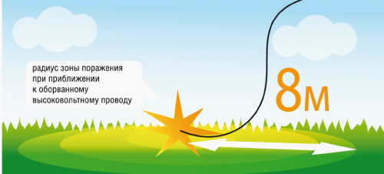
Электрический ток продолжает идти по проводу. Из оборванного конца он уходит в землю, и по ней разливается невидимая электрическая лужа. Стоит сделать шаг внутрь невидимого круга, и попадешь под действие очень сильного электричества. Это опасно для жизни!
ОПАСНО:
- Приближаться к оборванному проводу, убирать его с дороги
- Приближаться к деревьям, постройкам, машинам, которых касается оборванный провод
- Проходить обычным шагом мимо лежащего на земле провода, проходить, отрывая ноги от земли и друг от друга, делать широкие шаги.

Что делать, если видишь оборванный провод?
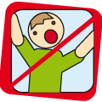 | Не паникуй! Застынь на месте и обдумай ситуацию.
Ширина электрической лужи вокруг оборванного провода – 16 метров. Отсчитай мысленно 8 метров от конца провода в любую сторону. Так далеко нужно отойти, чтобы оказаться в безопасности. Если сомневаешься, отходи как можно дальше!
8 метров – это большое расстояние. Рассчитать его на глаз непросто. Потренируйся заранее: вместе со взрослыми отмеряйте 8 метров. Можно использовать рулетку, швейный сантиметр или линейку.
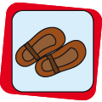 | Обходить электрическую лужу обычным шагом опасно: электрический ток входит в одну ногу и выходит из второй. Поэтому отходить на 8 метров можно только «гусиным шагом»: пятка шагающей ноги, не отрываясь от земли, приставляется к носку другой ноги. Ноги не отрываются от земли и друг от друга.
 | Когда окажешься в безопас-ности, позови взрослых позвонить по телефону 112 в службу спасения и рассказать об оборванном проводе. Предупреди прохожих, что подходить близко опасно!

ОПАСНОСТЬ: человек попал под действие электрического тока
Как понять, что человек попал под действие электричества?
- Если человек лежит без сознания на земле / на полу рядом с проводом.
- Если человек без сознания держит в руке включенный в сеть электроприбор или касается его.
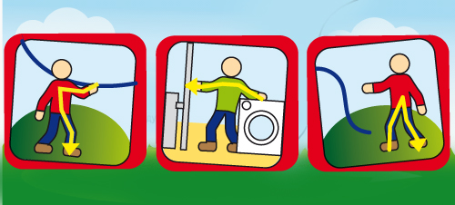
- Если человек держит провод или электроприбор, молчит и трясется. Попав под действие электрической цепи, руку человека сводит судорогой, и он не может отпустить опасный провод или позвать на помощь.

ОПАСНО:
- Приближаться к пострадавшему обычным шагом или бегом.
- Пытаться отбросить провод от пострадавшего руками или металлическими предметами
- Оказывать помощь без средств защиты
Ситуация очень опасная. Неподготовленный спасатель может сам попасть под действие электрического тока, и пострадавших будет уже двое.

Что делать, если ты стал свидетелем несчастного случая?

 | Зови взрослых и вызывай спасателей по номеру 112. Не пытайся оказать помощь сам: это слишком сложно и опасно для ребенка. Спасатель должен обладать быстрой реакцией и физической силой, знать правила электробезопасности, чтобы не попасть под напряжение самому и спасти пострадавшего.
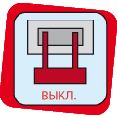 | Пострадавшему нельзя оказывать помощь, пока его бьет электрическим током. Расскажи взрослым, что нужно срочно отключить электричество с помощью выключателя, рубильника, вынуть вилку из розетки и т. д.
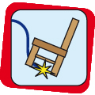 | Если электричество нельзя отключить, нужно отодвинуть или выбить из руки пострадавшего провод. Расскажи взрослым, что это можно сделать деревянной палкой, шваброй, деревянным стулом. Спасатель может лучше защитить себя, если оденет толстые резиновые перчатки, встанет на резиновый коврик. Вторую руку при освобождении лучше завести на спину.
После того, как пострадавшего освободили от действия электрического тока, нужно следить за его пульсом до приезда «Скорой». Если пульс исчезнет, взрослые могут провести сердечно-легочную реанимацию.
Даже если пострадавший чувствует себя хорошо, нужно обязательно вызвать скорую помощь. Электрический ток плохо влияет на сердце и может вызвать сердечный приступ через несколько минут или даже через часов после несчастного случая. После удара током человека должен осмотреть врач.

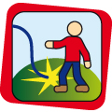
Правила электробезопасности на улице

Чаще всего повреждения линий возникают вследствие воздействия грозы или сильного ветра. Во избежание несчастного случая необходимо помнить, что смертельно опасно не только касаться, но и подходить ближе, чем на 8 метров к лежащему на земле или на дереве оборванному проводу;
Не прикасайтесь к провисшим, оборванным, лежащим на земле проводам линий электропередачи и не приближайтесь к ним на расстояние ближе 8 метров;
Подходя к воздушной линии любого напряжения и назначения, убедитесь, что на пути нет провисших и оборванных проводов.
Не рубите самостоятельно деревья, упавшие на провода. Рубку насаждений вблизи проводов можно производить только после отключения линии электропередачи.
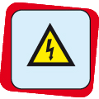
Большую опасность для жизни представляет проникновение людей в распределительные устройства, трансформаторные подстанции, силовые щиты и т.д. На них, как правило, есть специальные знаки, предупреждающие об угрозе поражения электрическим током. Пренебрегать этими знаками недопустимо!
При обнаружении обрывов проводов линий электропередачи, открытых дверей трансформаторных подстанций, распределительных щитков, энергооборудования необходимо по возможности: организовать охрану места повреждения электроустановок и не допускать к нему людей, немедленно сообщить о неисправностях диспетчеру электрических сетей города или района.
Не разрешайте детям играть под воздушными линиями электропередач, открывать двери трансформаторных будок и распределительных устройств, забираться на опоры, деревья, крыши домов и строений, поблизости с которыми проходят электрические провода, набрасывать на провода и опоры воздушных линий электропередачи посторонние предметы, а также подниматься на опоры воздушных линий электропередачи.
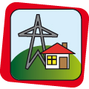
Нельзя размещать любые объекты в проходах и подъездах к объектам электросетевого хозяйства, проводить любые работы и возводить сооружения, которые могут препятствовать доступу к энергообъектам.
В охранных зонах энергообъектов запрещается разводить огонь и размещать свалки, производить работы ударными механизмами, сбрасывать тяжести массой выше 5 тонн, сливать едкие и коррозионные вещества и горюче-смазочных материалы.

Правила электробезопасности в быту

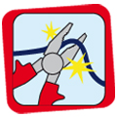
Наиболее распространенными причинами электротравм являются самостоятельный ремонт электроустановок лицами, не имеющими специальной подготовки, а также несанкционированные подключения к электрическим сетям;
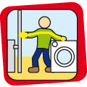
Прежде чем приступить к ремонту бытовых электроприборов, отключите напряжение.
Не прикасайтесь одновременно к электроприборам (выключателям, розеткам, патронам) и заземлённым металлическим предметам (батареям отопления, водопроводным и газовым трубам).
Не заполняйте водой из водопроводного крана включённые в электрическую сеть кофейники, чайники.
Не пользуйтесь электроприборами в ванной.
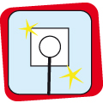
Не трогайте электроприборы мокрыми руками.
Не пользуйтесь временной электро-проводкой;
Не оставляйте в розетке вилку шнура питания, даже если электроприбор выключен;
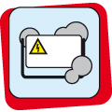
Чтобы обезопасить детей, закройте розетки специальными заглушками.
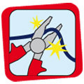
Не используйте генераторы электроэнергии в закрытых помещениях. Такие устройства пожароопасны и выделяют углекислый газ!

Бытовая электробезопасность

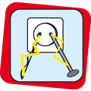
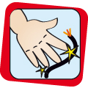
Электроприборы стараются сделать максимально безопасными. Но при неправильном обращении они вызывают серьезную травму электрическим током. Пользуйся ими строго по инструкции, не шали с электричеством, не разбирай приборы (особенно включенные в сеть). Не пытайся ремонтировать приборы без присмотра взрослых.
Ни в коем случае не трогайте провода с поврежденной обмоткой, развинченные, искрящие электророзетки. Не оставляйте в электророзетке вилку шнура питания, даже если электроприбор выключен.
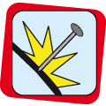
Смертельно опасно засовывать в электророзетку какие-либо предметы, особенно металлические. Эта шалость чревата пожаром электропроводки, ожогами на руке и более серьезными травмами.
Не вбивай гвозди, не сверли стены без разрешения взрослых. В стене может идти скрытая электропроводка. Если пробить ее гвоздем или сверлом, можно получить смертельный удар электрическим током.
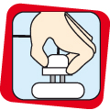
Когда вытаскиваешь вилку из электророзетки, не тяни за провод. Вытаскивай электровилку аккуратно, держись за изолированную (резиновую или пластиковую) часть. Второй рукой придерживай розетку. Не касайся отверстий в электророзетке и металлических штырей вилки. Не пользуйся электровилками, которые не подходят к розеткам, и не пытайся их подогнать друг к другу.
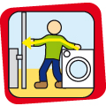
Не пользуйся сломанными электроприборами и поврежденными электропроводами. Когда прибор ломается, часто внутри перегорает или рвется электрический провод. Через оборванный провод электричество начинает «утекать» на корпус прибора. Если дотронуться до такого прибора, он может сильно ударить током или стать причиной пожара. Как узнать, что прибор сломан? Если прибор дымиться, перегревается, пахнет паленым, искрит или не работает при включении, таким электроприбором пользоваться опасно. Нужно немедленно отключить его от сети питания и рассказать взрослым.
Не работай с электроприборами рядом с батареями и водопроводными трубами. Металл – хороший проводник электроэнергии, он увеличивает силу электрического тока. Если одновременно коснуться сломанного и батареи, электрический ток пойдет прямо по телу человека и поразит жизненно-важные органы.
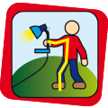
Вода тоже делает электрический ток сильнее и опаснее. Поэтому запрещается пользоваться электроприборами в ванной, трогать провода и приборы мокрыми руками, заполнять водой из водопроводного крана включенный в электрическую сеть чайник.
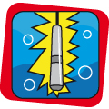
Опасно ходить по земле, держа в руках включенные в сеть электроприборы. Особенно опасно ходить босиком по влажной почве.
Когда пойдешь купаться в пруду или речке, обязательно проверь, не опущен ли в воду электронасос. В воду с опущенным элекронасосом входить опасно. Если он неисправен, электричество «растекается» по воде поражает всех, кто ступит в воду.

Как вести себя рядом с энергообъектами
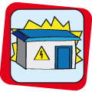
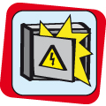
На всех энергообъектах нарисован предупредительный знак: желтый треугольник с черной молнией. Он отмечает электрические установки, которые находятся под высоким напряжением. Электрический ток в них смертельно опасен! Поэтому не подходи близко к строениям с желтым треугольником и не играй рядом.
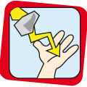
Никогда не заходи на территорию и в помещения электросетевых сооружений. Не открывай двери ограждения электроустановок, электрощитков и не проникай за ограждения и заборы вокруг них. Электричество в электроустановках очень большой силы, оно может убить даже на расстоянии!
Не бросай в электроустановки и на их части камни, снежки, палки, мячи. Даже стоя в нескольких метрах от энергообъекта, можно попасть под напряжение.
Опасно для жизни влезать на опоры линий электропередачи. Провода специально подвешивают так высоко, чтобы человек не мог до них дотянуться. По проводам бежит очень сильное электричество, убивающее при приближении.
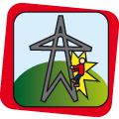
Под проводами линий электропередачи запрещается разжигать костры и складывать дрова, солому и другие легковоспламеняющиеся предметы. Энергетики специально расчищают кусты и траву под линиями электропередачи, прорубают в лесу просеки, чтобы уберечь электрические линии от лесного пожара.
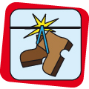
Смертельно опасно набрасывать предметы на провода. Если увидишь, что с провода свисает веревка, проволока, ветка или другой предмет, ни за что не приближайся к нему, не пытайся снять! Если дерево наклонилось и касается проводов, не подходи к нему близко. По предмету, который дотрагивается до провода, тоже начинает идти опасный электрический ток, он сам становится проводником тока.
Не запускай воздушных змеев вблизи линий электропередачи, не уди под ними рыбу. Зацепившись за провод, нить станет проводником для тока. Если проходишь под проводами с удочкой, палкой или другим длинным предметом, обязательно опусти его ближе к земле, чтобы не коснуться нечаянно провода.
Если видишь провисший или оборванный провод, упавший на землю, не приближайся к нему, не пытайся поднять или убрать с дороги. Смертельно опасно не только касаться такого провода, но и подходить к нему ближе, чем на 8 метров. Подходя к воздушной линии электропередачи, посмотри внимательно, нет ли на пути провисшего или оборванного провода.
На наших энергообъектах имеются знаки и плакаты, предупреждающие об электрической опасности. Бывают случаи, что их снимают из озорства. Не делай этого – не подвергай опасности жизнь твоих друзей и прохожих!
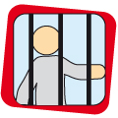
Не принимай участие в воровстве проводов с линий электропередачи и кабельной продукции. Уголовное наказание для энерговоров – штраф до миллиона рублей или тюремный срок до 10 лет. Но это не самое страшное. Люди, которые воруют провода, в большинстве случаев погибают от удара электрическим током или получают тяжелые травмы.

